Practica 1

Salguero Hernández Juan Pablo



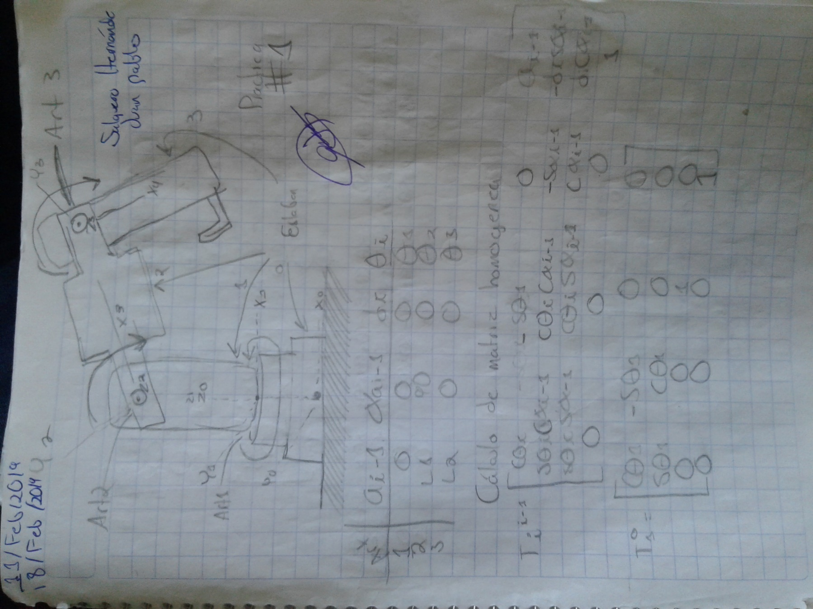

**CINEMATICA DEL ROBOT**

La cinemática del robot estudia el movimiento del mismo con respecto a un sistema de referencia sin considerar las fuerzas que intervienen. Así, la cinemática se interesa por la descripción analítica del movimiento espacial del robot como una función del tiempo, y en particular por las relaciones entre la posición y la orientación del extremo final del robot con los valores que toman sus coordenadas articulares.

**DENAVIT Y HARTENBERG**

Denavit y Hartenberg propusieron un método sistemático para describir y representar la geometría espacial de los elementos de una cadena cinemática, y en particular de un robot, con respecto a un sistema de referencia fijo. Este método utiliza una matriz de transformación homogénea para describir la relación espacial entre dos elementos rígidos adyacentes, reduciéndose el problema cinemático directo a encontrar una matriz de transformación homogénea 4 × 4 que relacione la localización espacial del extremo del robot con respecto al sistema de coordenadas de su base

Los cuatro parámetros de D-H (θi , di , ai , $∝$ i ) dependen únicamente de las características geométricas de cada eslabón y de las articulaciones que le unen con el anterior y siguiente.

Θi. Es el ángulo que forman los ejes xi–1 y xi medido en un plano perpendicular al eje zi–1, utilizando la regla de la mano derecha. Se trata de un parámetro variable en articulaciones giratorias.

di. Es la distancia a lo largo del eje zi–1 desde el origen del sistema de coordenadas (i–1)-ésimo hasta la intersección del eje zi–1 con el eje xi. Se trata de un parámetro variable en articulaciones prismáticas.

ai. Es la distancia a lo largo del eje xi que va desde la intersección del eje zi–1 con el eje xi hasta el origen del sistema i-ésimo, en el caso de articulaciones giratorias. En el caso de articulaciones prismáticas, se calcula como la distancia más corta entre los ejes zi–1 y zi.

$∝$ i. Es el ángulo de separación del eje zi–1 y el eje zi, medido en un plano perpendicular al eje xi, utilizando la regla de la mano derecha.

|  |  |  |  |  |
| --- | --- | --- | --- | --- |
| Articulación | $$a_{i-1}$$ | $$∝_{i-1}$$ | $$di$$ | $$θi$$ |
| 1 | 0 | 0 | 0 | $$θ1$$ |
| 2 | L1 | 90 | 0 | $$θ2$$ |
| 3 | L2 | 0 | 0 | $$θ3$$ |

**Calculo de la matriz Homogénea**

$$T_{i}^{i-1}\left[\begin{matrix}Cθi & \begin{matrix}-Sθi & 0 & { a}_{i-1}\end{matrix} \\ \begin{matrix}SθiC∝_{i-1} \\ SθiS∝_{i-1} \\ 0\end{matrix} & \begin{matrix}CθiC∝_{i-1} & -S∝_{i-1} & -diS∝_{i-1} \\ CθiS∝_{i-1} & C∝_{i-1} & diC∝_{i-1} \\ 0 & 0 & 1\end{matrix}\end{matrix}\right]$$

$$T_{1}^{0}\left[\begin{matrix}Cθ1 & \begin{matrix}-Sθ1 & 0 & 0\end{matrix} \\ \begin{matrix}Sθ1 \\ 0 \\ 0\end{matrix} & \begin{matrix}Cθ1 & 0 & 0 \\ 0 & 1 & 0 \\ 0 & 0 & 1\end{matrix}\end{matrix}\right]$$

$$T_{2}^{1}\left[\begin{matrix}Cθ2 & \begin{matrix}-Sθ2 & 0 & L1\end{matrix} \\ \begin{matrix}0 \\ Sθ2 \\ 0\end{matrix} & \begin{matrix}0 & -1 & 0 \\ Cθ2 & 0 & 0 \\ 0 & 0 & 1\end{matrix}\end{matrix}\right]$$

$$T_{3}^{2}\left[\begin{matrix}Cθ3 & \begin{matrix}-Sθ3 & 0 & L2\end{matrix} \\ \begin{matrix}Sθ3 \\ 0 \\ 0\end{matrix} & \begin{matrix}Cθ3 & 0 & 0 \\ 0 & 1 & 0 \\ 0 & 0 & 1\end{matrix}\end{matrix}\right]$$

$$T_{3}^{0}\left[\begin{matrix}Cθ1Cθ2Cθ3-Cθ3Sθ1Sθ2 & \begin{matrix}-Cθ1Cθ3Sθ2-Cθ2Cθ3Sθ1 & Sθ3 & L2+Cθ3L1\end{matrix} \\ \begin{matrix}Cθ1Cθ2Sθ3-Sθ1Sθ2Sθ3 \\ Cθ1Sθ2+Cθ2Sθ1 \\ 0\end{matrix} & \begin{matrix}-Cθ1Sθ2Sθ3-Cθ2Sθ1Sθ3 & -Cθ3 & L1Sθ3 \\ Cθ1Cθ2-Sθ1Sθ2 & 0 & 0 \\ 0 & 0 & 1\end{matrix}\end{matrix}\right]$$